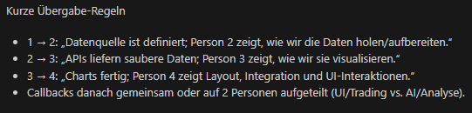

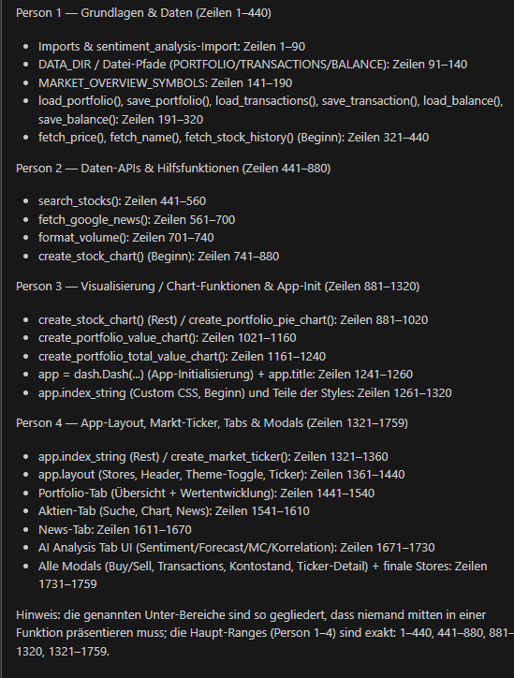
Reiner Code ist deutlich weniger
Callbacks (2 Personen)
Ein Callback ist im Grunde einfach eine Funktion, die du an eine andere Funktion übergibst, damit sie später zu einem passenden Zeitpunkt ausgeführt wird.
Das klingt abstrakt, aber in Python ist es ein ganz alltägliches Muster.
Wie kann man sich das vorstellen?
Du gibst einer Funktion eine andere Funktion „mit auf den Weg“.
Die aufrufende Funktion entscheidet dann selbst, wann sie diese übergebene Funktion ausführt.
Das ist nützlich, wenn du Verhalten flexibel halten willst – zum Beispiel:
wenn etwas passiert ist (Event, Timer, Netzwerkantwort)
wenn ein Prozess fertig ist (z. B. Datei geladen)
wenn du verschiedene Aktionen an derselben Stelle ausführen willst, ohne den Code zu duplizieren

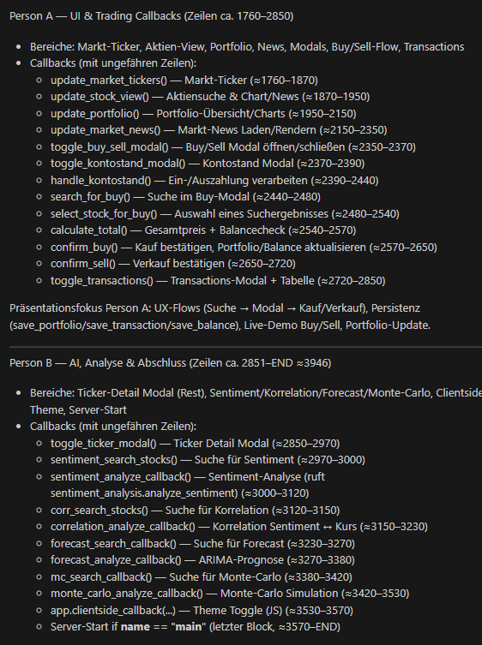

KI Tool Datei (2 Personen)
